GB_IN023_2 Név: NEPTUN kód: Hallgató aláírása:
Tagozat: Gép: Jegy: Oktató aláírása:
Készítsen egy, az alábbi képernyőfotóhoz hasonló weboldalt klímaberendezések adatainak megjelenítéséhez! Az adatok forrása a xenia.sze.hu szerveren működő MySQL szerver hallgatok adatbázisa, annak klima táblája, melyhez hallgato felhasználónévvel és mysql jelszóval tud hozzáférni. Az összes tárolt berendezés adatát meg kell jeleníteni egymás alatt. A hiányzó adatokat NULL értékek jelzik az adatbázisban, melyek helyén a Nincs adat. szöveget kell megjeleníteni. A listát a felhasználó átrendezheti ár szerint, illetve hűtési hatásfok szerint csökkenő vagy növekvő sorrendbe.
A fejlesztést végezze objektum-orientált szemléletben! Ez alatt minimálisan azt értjük, hogy létrehoz legalább egy, Klima nevű osztályt, amelynek adattagjai az adatbázisban tárolt mezők értékeit vehetik fel egy-egy berendezés vonatkozásában. Készítsen legalább egy toString metódust, ami HTML-formázott táblázat formájában visszaadja egy példány összes elérhető adatát!

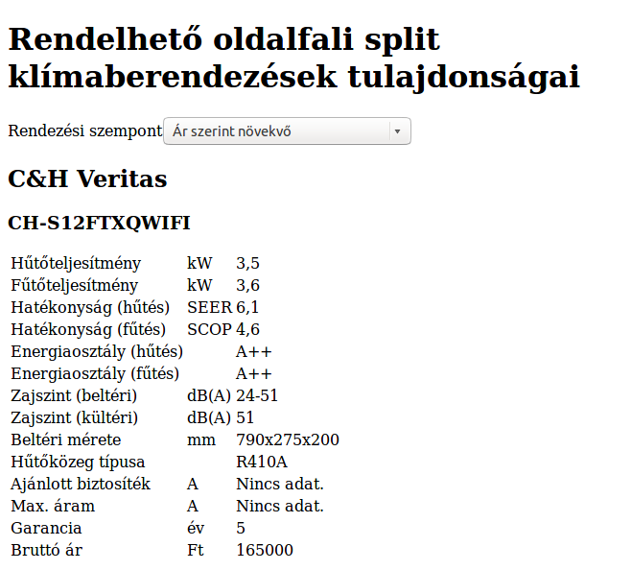
Értékelés: Az alapfeladat megoldása 2 pont. Plusz illetve mínusz pont adandó a következőkért:
–1: Ha az alapprogram működése bármiben is eltér a feladatban megfogalmazottól.
–1: Ha az oldalt nem OOP szemléletben készíti el.
+1: Ha elhelyez két, csak egész számok megadására szolgáló beviteli mezőt a legkisebb és legnagyobb bruttó ár megadására, és az oldalon csak a megadott intervallumba eső készülékeket listázza! A mezők értékeit kezdetben úgy válassza meg, hogy az összes készülék látszódjon!
+1: Ha az oldal alján elhelyez egy hivatkozást, melyre kattintva a listában szereplő készülékek adatait egy jól formázott, de egyébként tetszőleges szerkezetű XML fájl formájában le lehet tölteni.
+1: Ha minden készülék táblázata alatt elhelyez egy Összehasonlítás feliratú hivatkozást, melyre kattintva egy olyan oldalra lehet eljutni, ahol a felhasználó listát kap a kiválasztotton kívüli, összes többi készülékből. Ezek közül egyet választhat, majd el kell jutnia egy olyan oldalra, ami a két készülék összes elérhető adatát egyetlen táblázatban mutatja (oszlopokban: készülékek adatai, sorokban: tulajdonságok).

